/05 RM 03641

MS – Excel 2007

ATIVIDADE – PÁGINA: 33

1) Encontre os navios na planilha e ganhe a Batalha Naval.
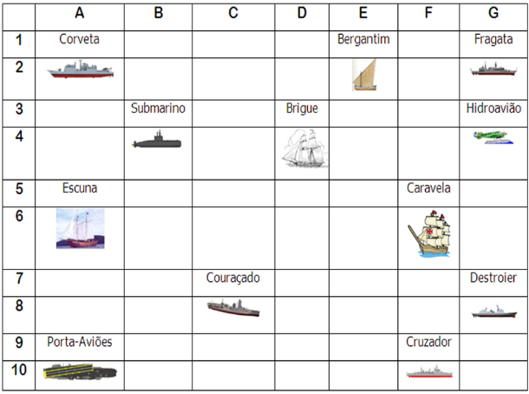

Escreva as células das imagens dos navios:
Bergantim: e2 Brigue: 3d Caravela:5f
Couraçado: 7c Cruzador:9f Corveta:1a
Destroier: 7g Escuna: 5a Fragata: 1g
Submarino:3b Porta Aviões:9a Hidroavião: 3g

MS – Excel 2007

ATIVIDADE – PÁGINA: 34

2) Faça as seguintes operações matemáticas na planilha do Excel:

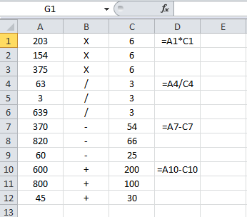

203 X 6 = 1218 154 x 6 = 924 375 X 6 = 2250

63 : 3 = 21 3 : 3 =1 639 : 3 = 213

370 - 54 = 316 820 – 66 = 754 60 - 25 =35

600 + 200 =800 800 + 100 = 900 45 + 30 =75

